Aufbau

13-11-2021
Nachdem das Paket aus China ankam, bauten wir den Drucker am 13. und 14.11.2021 auf.
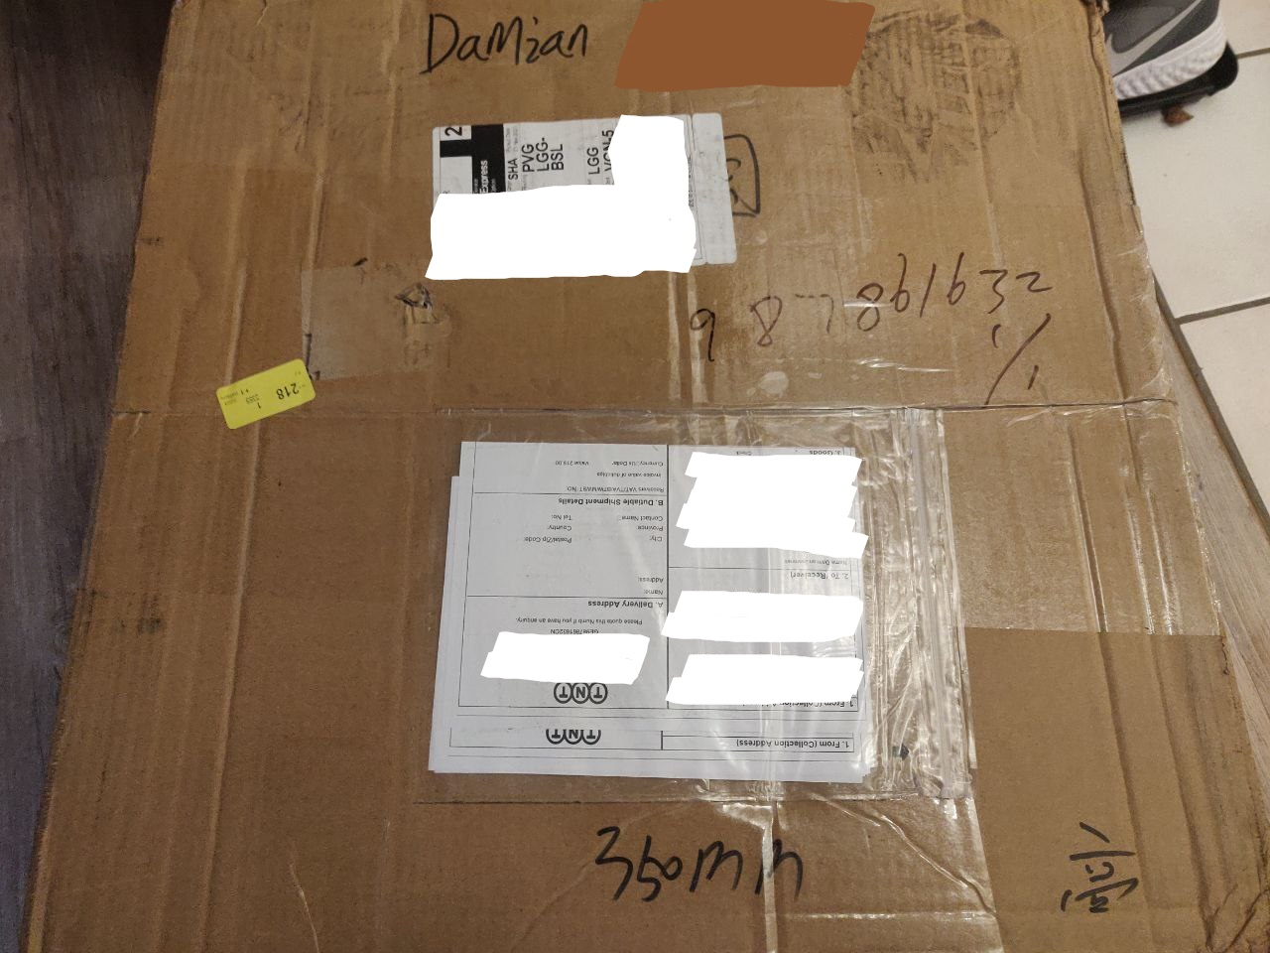
Beim Auspacken offenbarte sich uns direkt die sichere Verpackung in Schaumgummi.
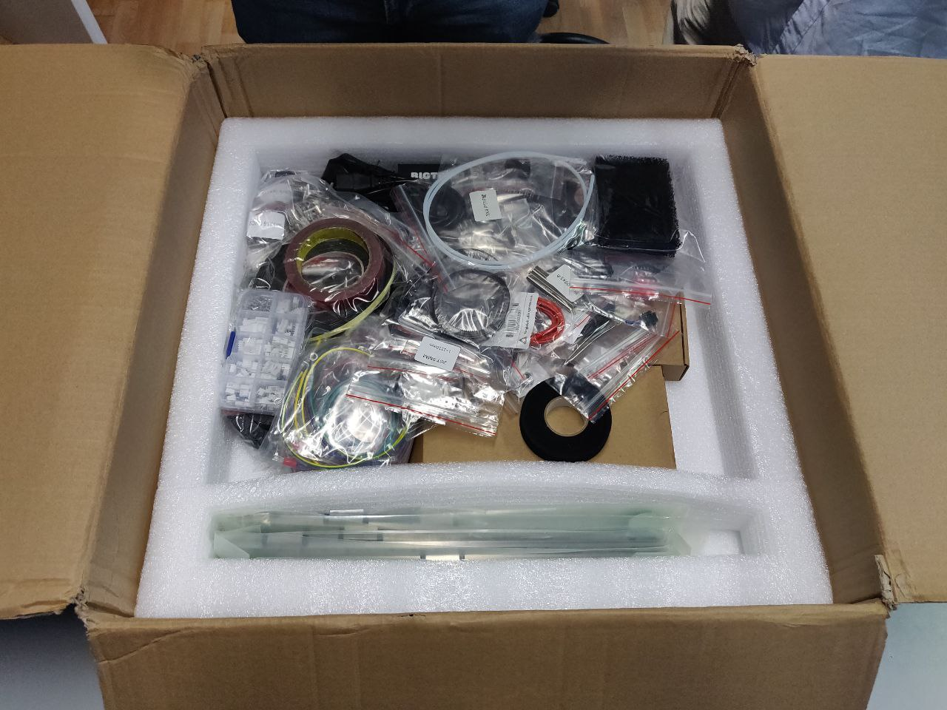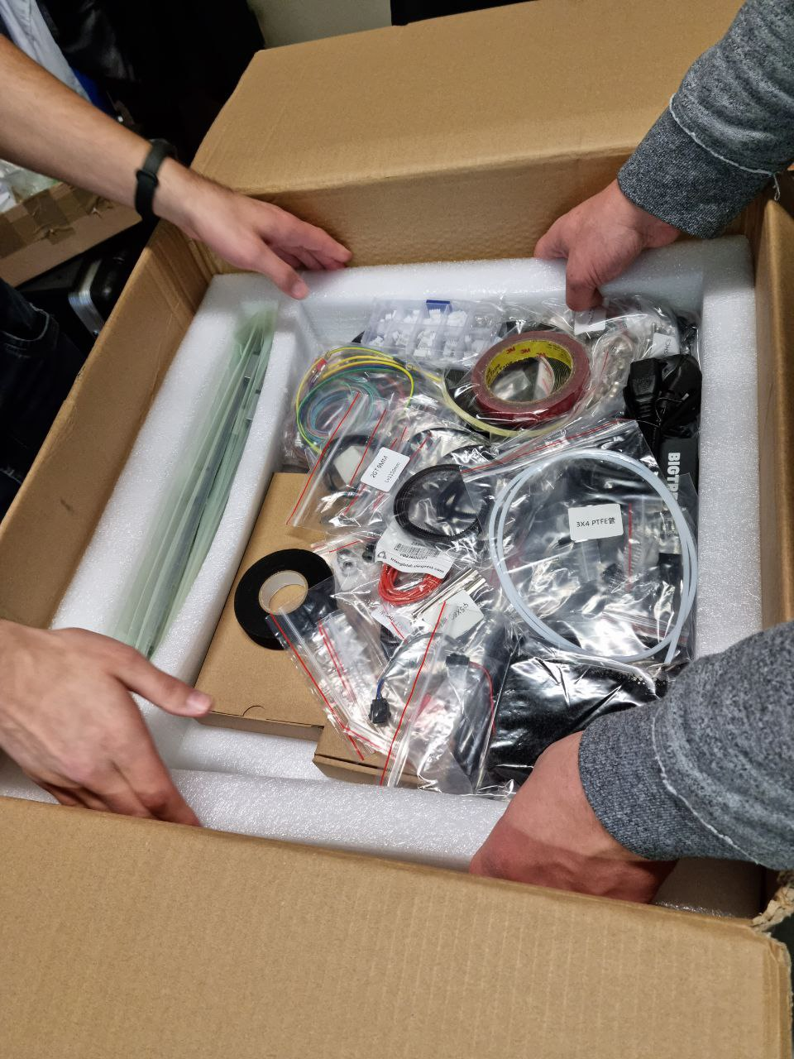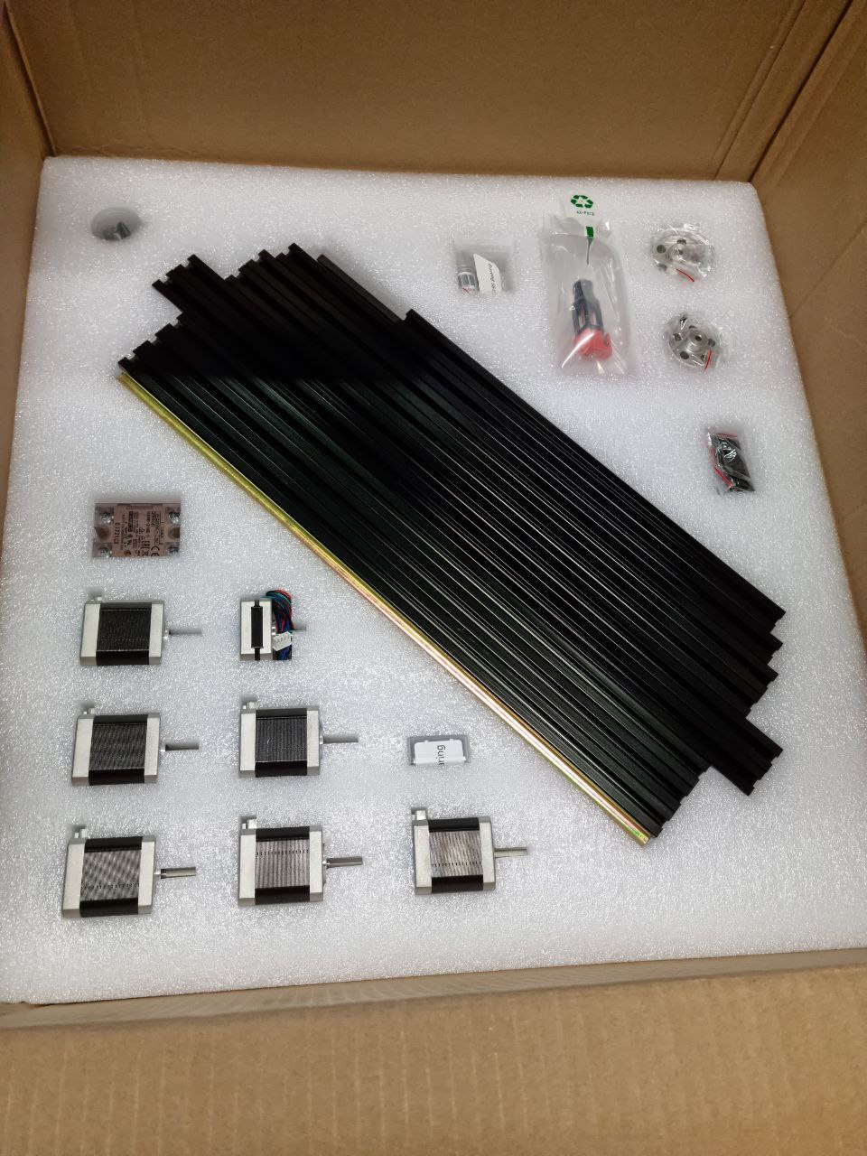
Nach dem Auspacken und beiseitelegen der Verpackung konnte mit dem ersten Schritt des Aufbaus begonnen werden. Hierzu wird der Rahmen des Druckers aus mehreren Aluprofilen zusammengeschraubt. Daraufhin wurden die Linearschienen und die Bodenabdeckung eingeschraubt.
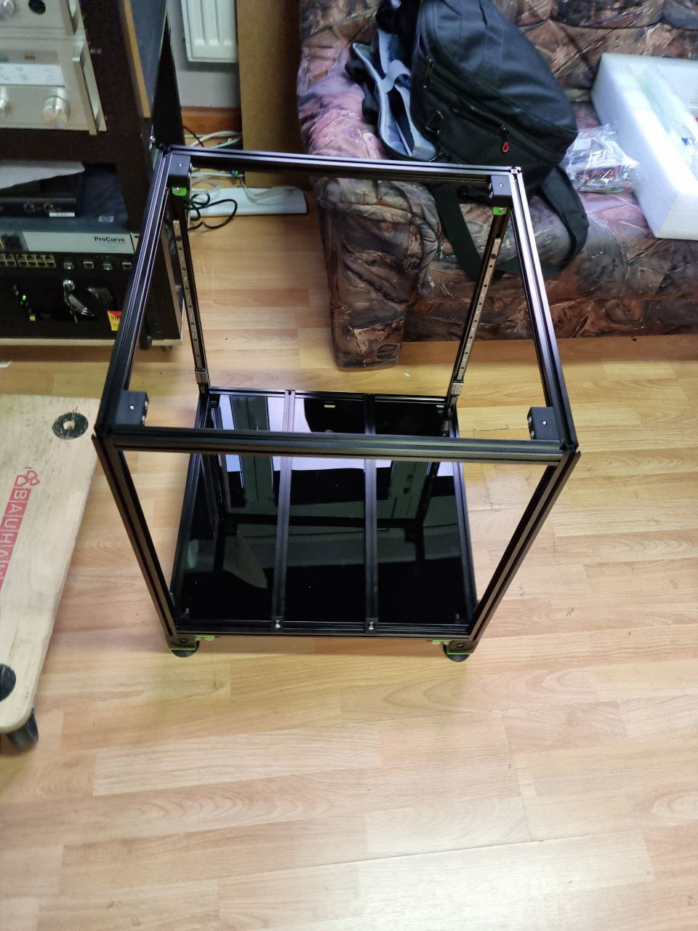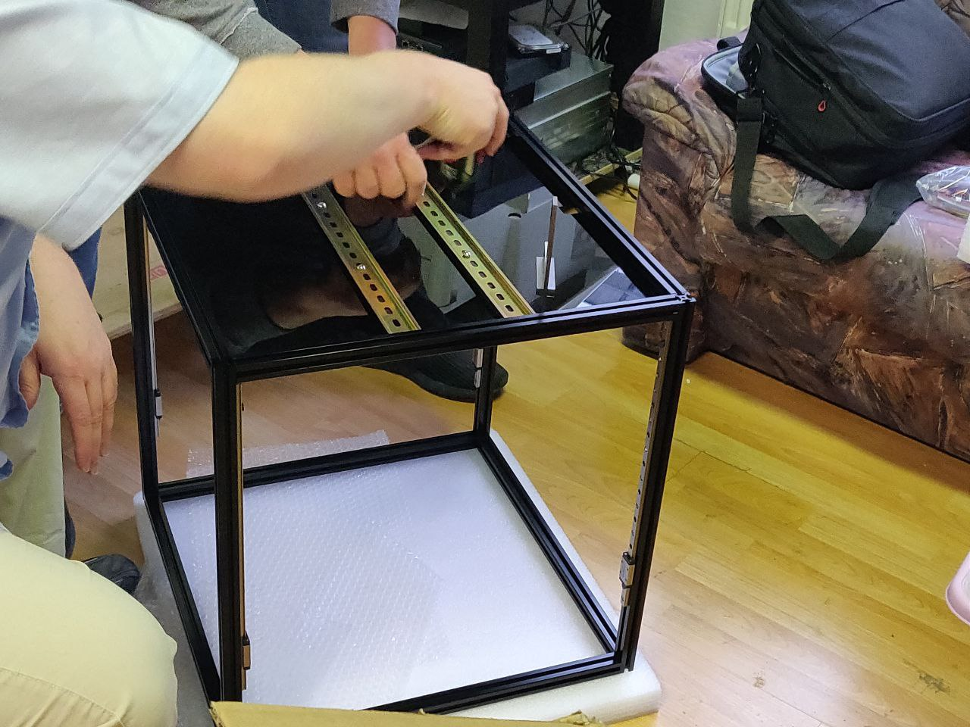
Ein besonderes Teil in diesem Schritt waren die Riemenspanner für die Z-Achse. In diesen verbirgt sich auch ein kleines Easter Egg.
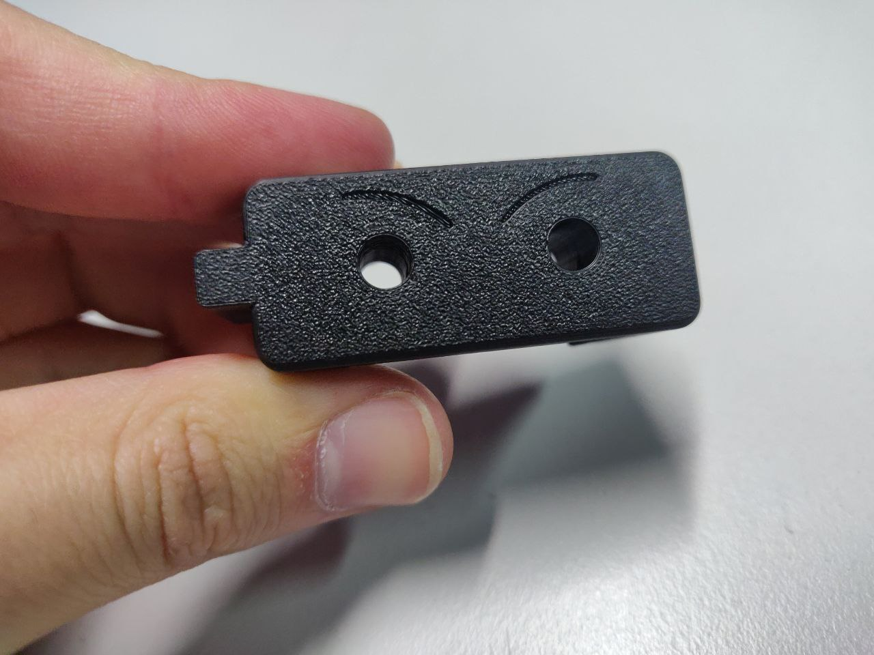
Die letzte zu installierende Komponente für den Rahmen war das Heatbed.
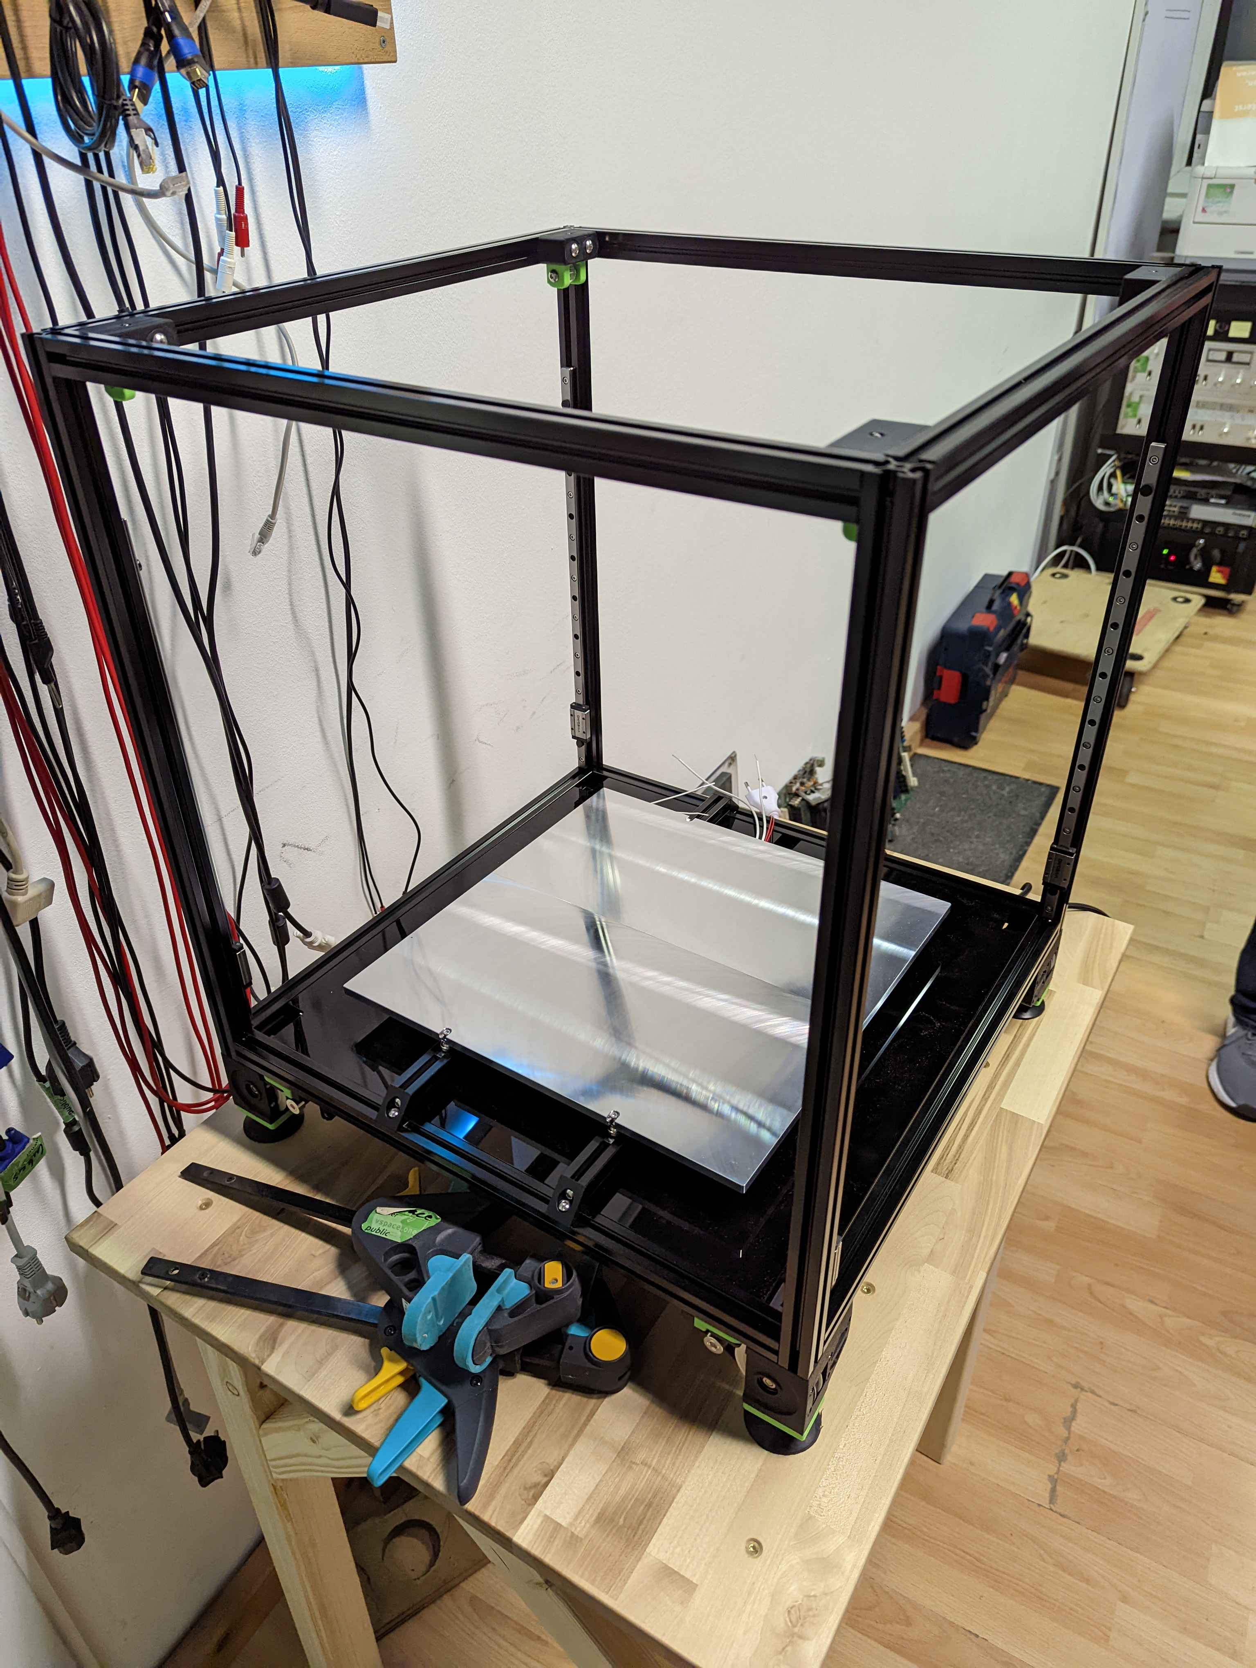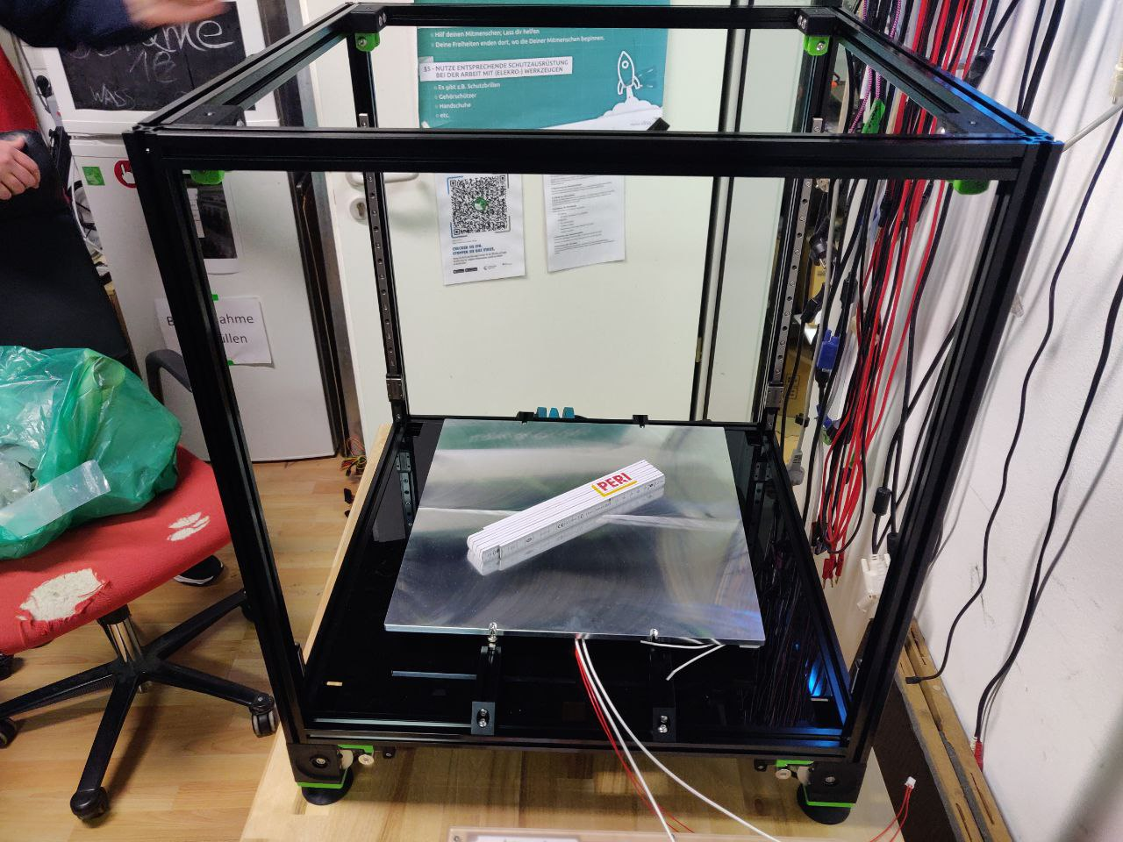
Nachdem der Rahmen fertig war, ging es an die Montage der Gentry.
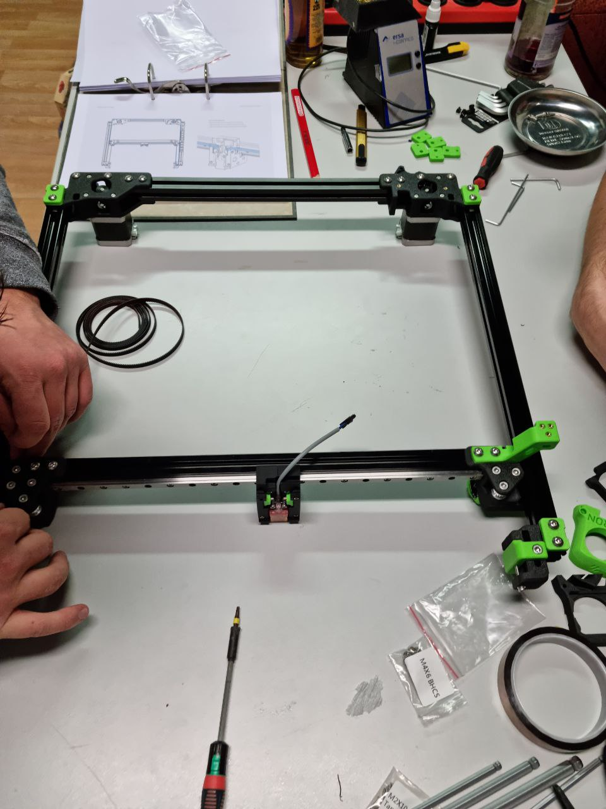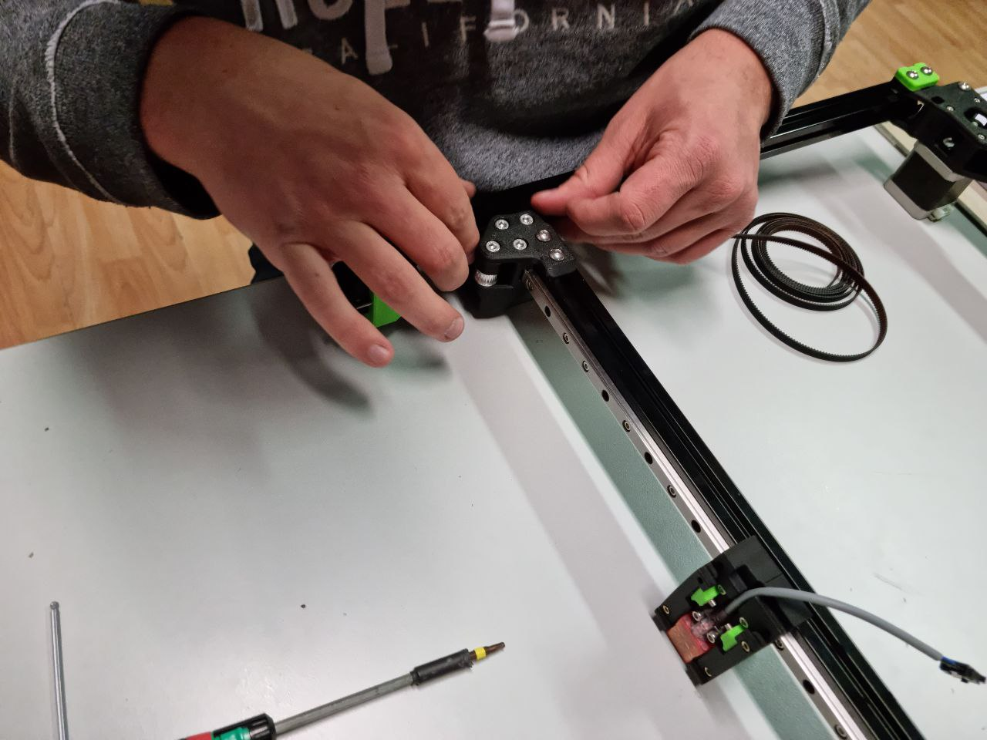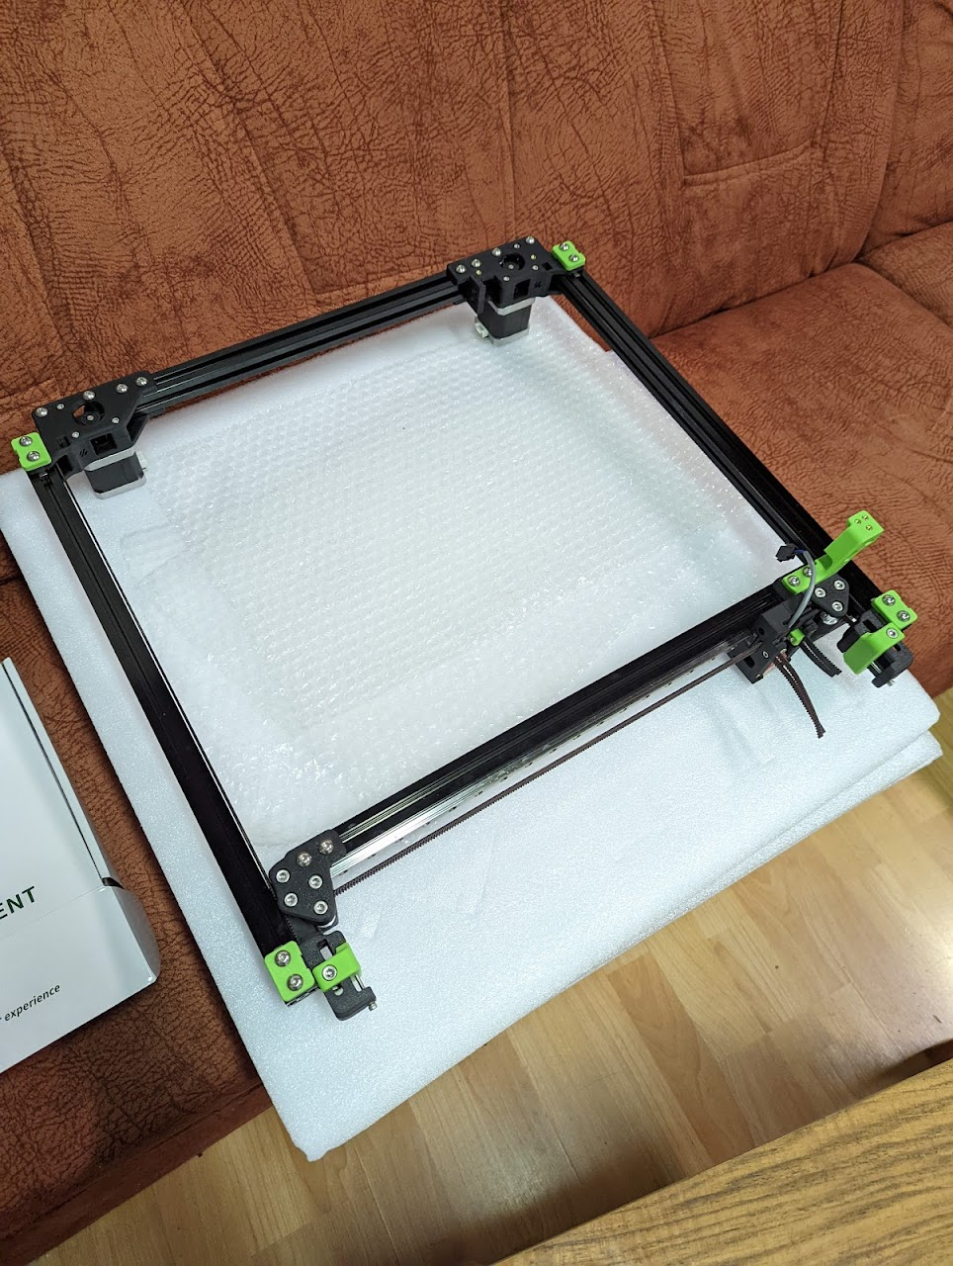
Der letzte Schritt des Tages war dann die Installation des Afterburner-Hotends.
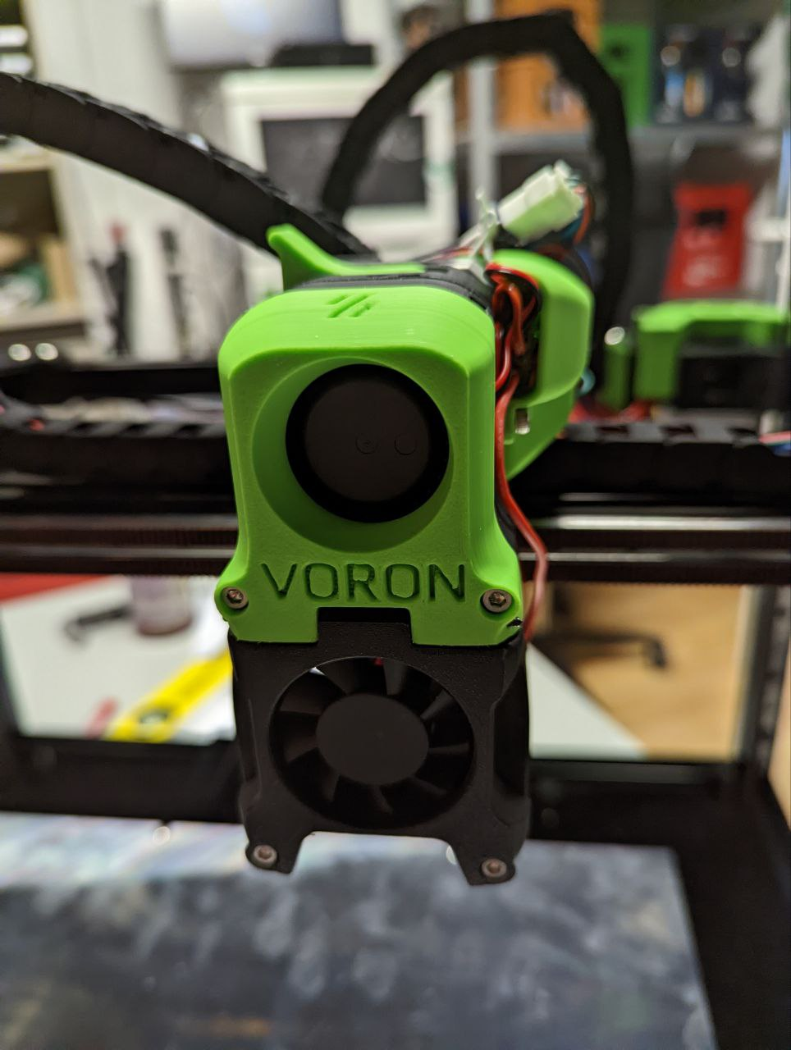
Leider gab es hier ein kleines Problem. Um das Dragon-Hotend festschrauben zu können, waren M2.5×10 Schrauben notwendig. Diese waren jedoch weder im Set dabei, noch gab es hiervon einen Vorrat im Space. Ebenfalls war es bereits Samstag Abend, weshalb auch nicht einfach welche in einem Fachgeschäft nachgekauft werden konnten. Zum Glück hat uns Linus zu später Stunde ausgeholfen, sodass der Aufbau am nächsten Tag fortgesetzt werden konnte.

14-11-2021
An diesem Morgen konnten wir direkt mit dem Fertigstellen des Hotends fortfahren. Dieses wurde im nächsten Schritt an die Gentry geschraubt, womit diese fertiggestellt war. Diese konte als nächster Schritt in den Rahmem geschraubt und mit den Riemen verbunden werden.
Nun waren alle beweglichen Teile soweit fertiggestellt, dass mit der Installation der Dekorationsteile fortgefahren werden konnte. Diese beschränkten sich zunächst auf das Display und den Halter für den Kaltgerätestecker.
Als diese installiert waren, musste mit der Verkabelung fortgefahren werden. Hierfür mussten zunächst die Kabelschienen festgeschraubt werden.
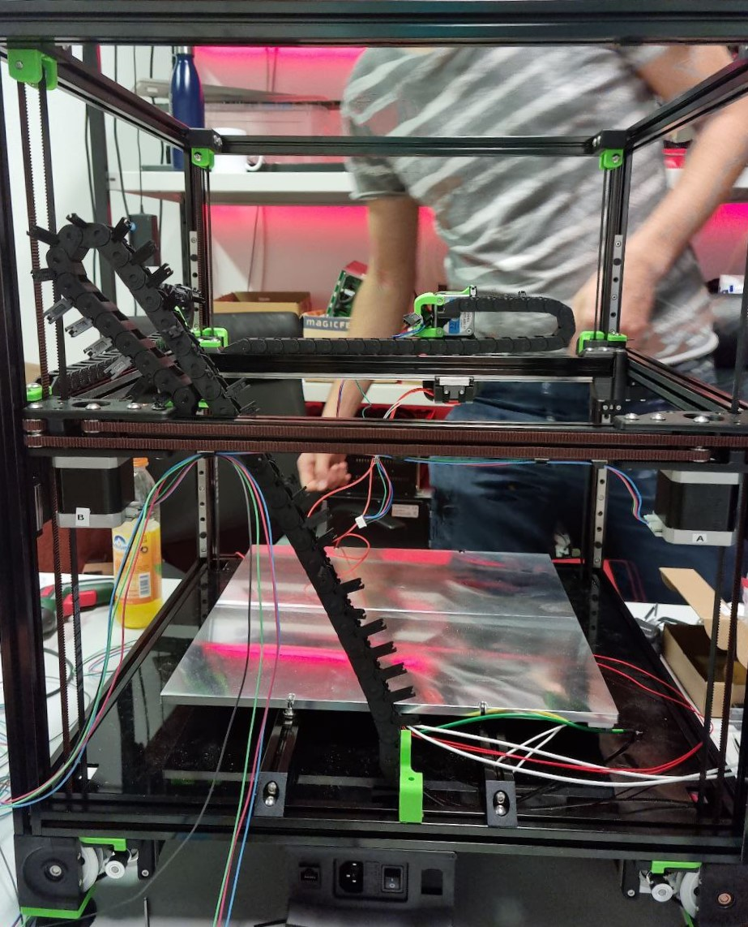
Anschließend musste der Drucker umgedreht werden, damit das Octopus-Bord mit den Motortreibern, der Raspberry Pi, die Netzteile und das Relay für das Heatbet auf die DIN Schienen gesteckt werden konnten. Nachdem die passende Positionierung gefunden war, konnte mit der Verkabelung begonnen werden. Hierfür musste permanent der Schaltplan parat gelegt sein.
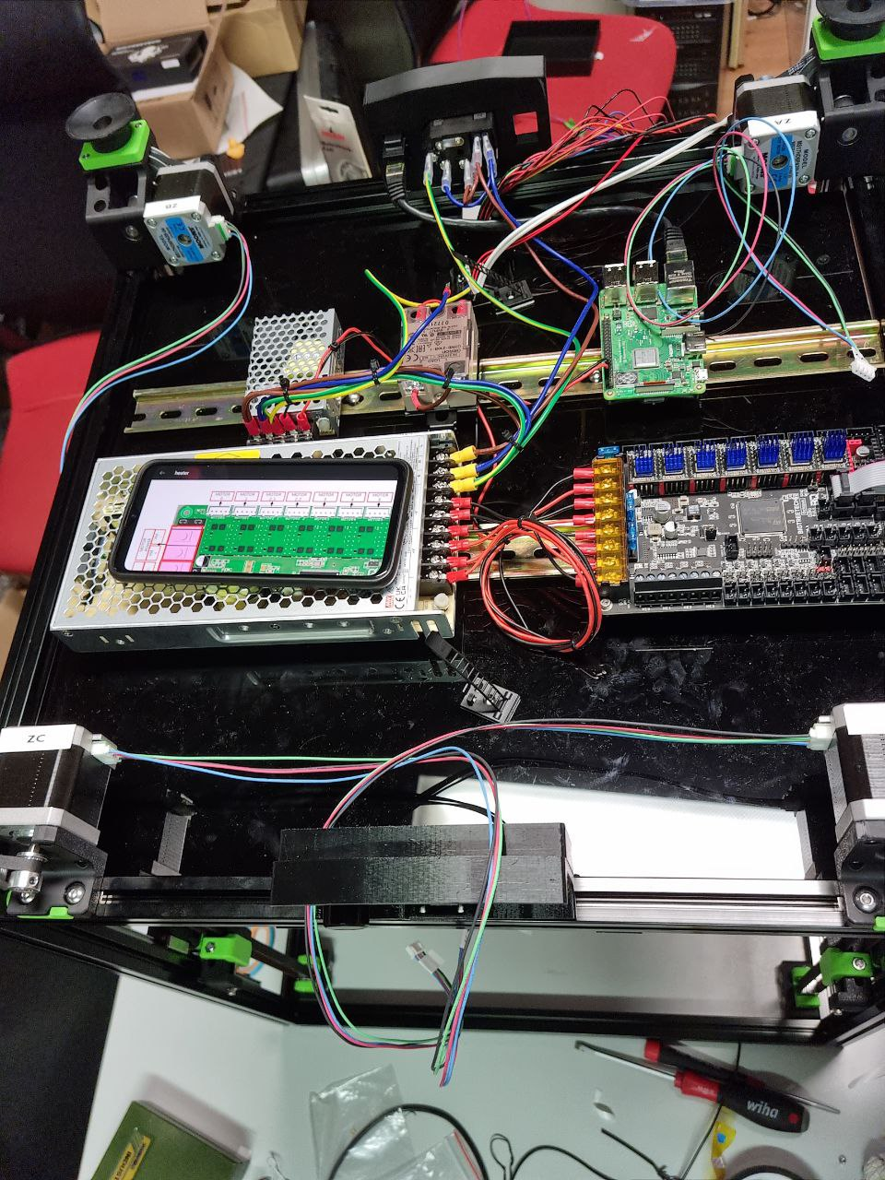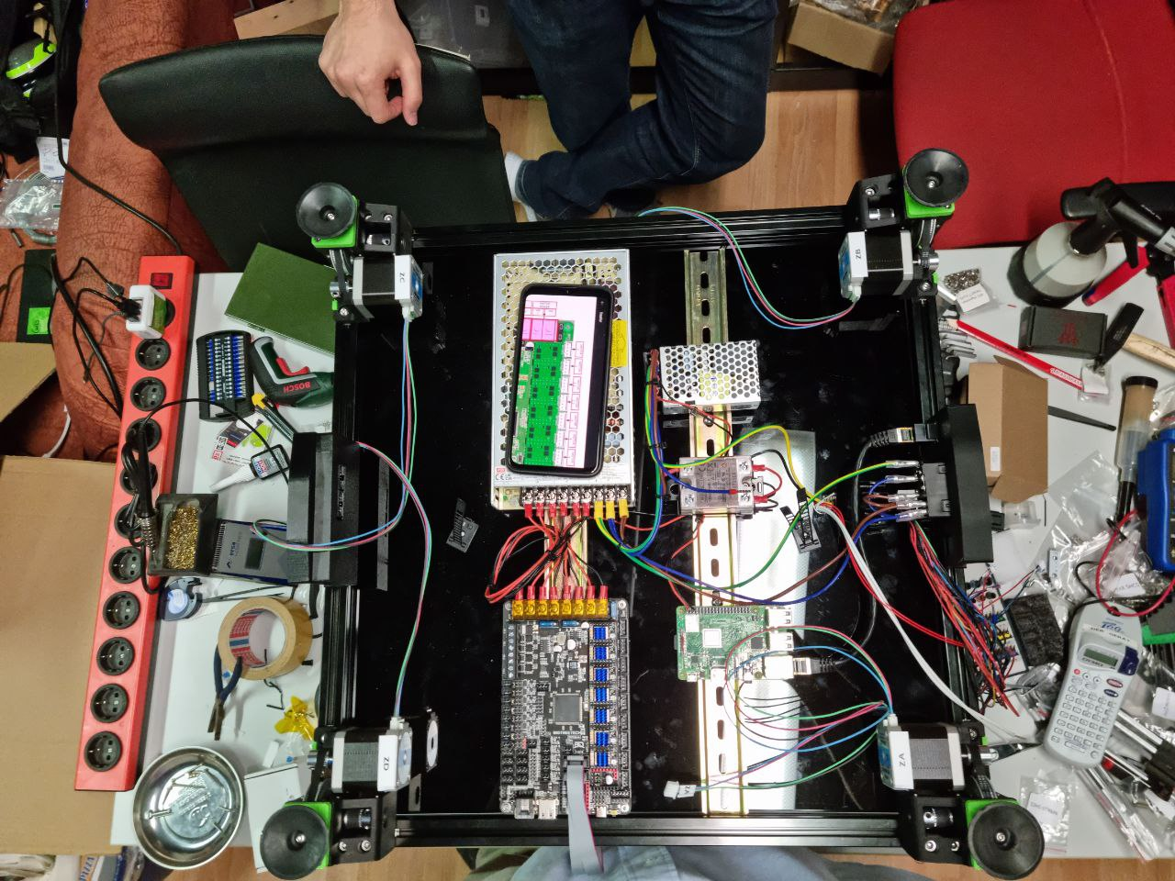
Am Ende des Tages war der Voron dann komplett verkabelt und funktionierte bereits, jedoch war es leider zu spät, als dass noch ein Testdruck hätte gestartet werden können.
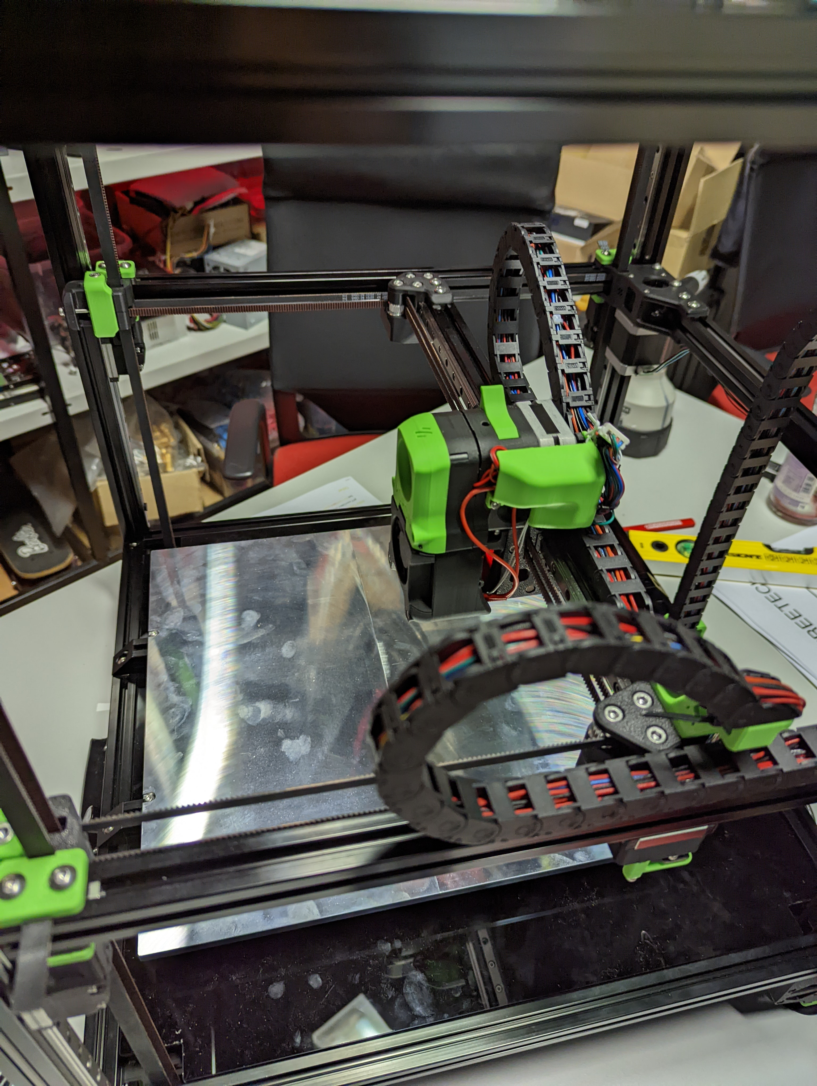

24-11-2021
Die Installation der Abdeckungen hat aufgrund vieler Kleinigkeiten in der Konfiguration etwas länger auf sich warten lassen. Jedoch sind Abdeckungen die Voraussetzung zum Drucken von ABS, welches krebserregende Gase ausstößt, sobald es gedruckt wird.
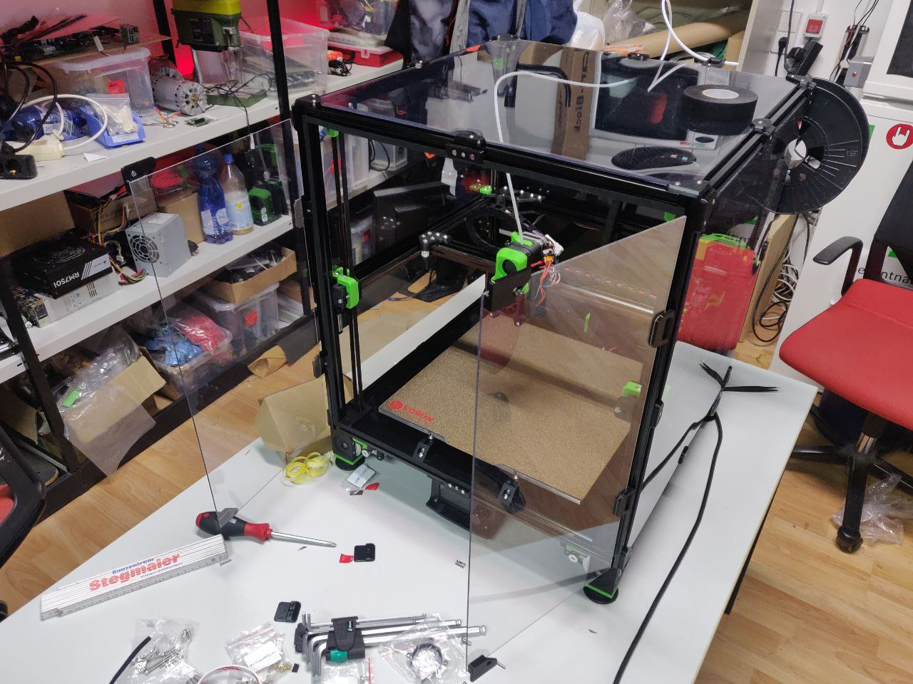
Zwischen den Aluminium-Profilen und den Plexiglasscheiben ist ein spezielles Tape, welches als Dichtung dienen soll. Somit soll sichergestellt sein, dass die Luft beim Drucken ausschließlich durch den Auslass an der Rückseite des Druckers ausströmt.
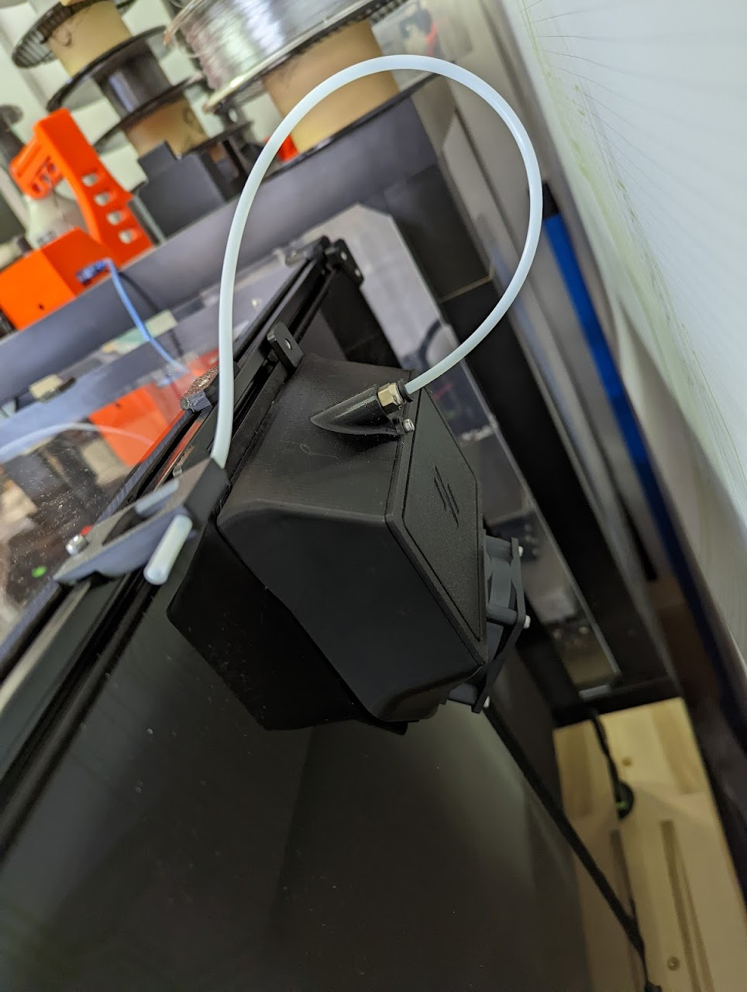
In diesem Auslass ist ein Aktivkohlefilter, welcher die giftigen Stoffe aus der Luft filtert.

27-12-2021
Die Zierteile und die Abdeckplatte der Elektronik wurden als letzter Schritt installiert, weil die Elektronik während der Tuning-Phase einfach erreichbar sein musste. Hier wurden auch Lüfter für die Kühlung der Elektronik installiert. Dies dürfte besonders dem Relay des Heatbeds zu Gute kommen.

